

**"Батыс Қазақстан облысы аумағында таралатын шетелдік мерзімді баспасөз басылымдарын есепке алу" мемлекеттік көрсетілетін қызмет регламентін бекіту туралы**

***Күшін жойған***

Батыс Қазақстан облысы әкімдігінің 2015 жылғы 24 тамыздағы № 234 қаулысы. Батыс Қазақстан облысының Әділет департаментінде 2015 жылғы 23 қыркүйекте № 4052 болып тіркелді. Күші жойылды - Батыс Қазақстан облысы әкімдігінің 2016 жылғы 1 наурыздағы № 52 қаулысымен

      Ескерту. Күші жойылды - Батыс Қазақстан облысы әкімдігінің 01.03.2016 № 52 қаулысымен.  
      "Қазақстан Республикасындағы жергілікті мемлекеттік басқару және өзін-өзі басқару туралы" 2001 жылғы 23 қаңтардағы, "Мемлекеттік көрсетілетін қызметтер туралы" 2013 жылғы 15 сәуірдегі Қазақстан Республикасының Заңдарын басшылыққа ала отырып, Батыс Қазақстан облысының әкімдігі **ҚАУЛЫ ЕТЕДІ:**  
      1. Қоса беріліп отырған "Батыс Қазақстан облысы аумағында таралатын шетелдік мерзімді баспасөз басылымдарын есепке алу" мемлекеттік көрсетілетін қызмет регламенті бекітілсін.   
      2. 2014 жылғы 4 мамырдағы № 101 "Батыс Қазақстан облысы аумағында таралатын шетелдік мерзiмдi баспасөз басылымдарын есепке алу" мемлекеттік көрсетілетін қызмет регламентін бекіту туралы" (Нормативтік құқықтық актілерді мемлекеттік тіркеу тізілімінде № 3555 тіркелген, 2014 жылғы 1 шілдеде "Орал өңірі" және "Приуралье" газеттерінде жарияланған) және 2014 жылғы 25 қарашадағы № 311 "Батыс Қазақстан облысы әкімдігінің 2014 жылғы 4 мамырдағы № 101 "Батыс Қазақстан облысы аумағында таралатын шетелдік мерзiмдi баспасөз басылымдарын есепке алу" мемлекеттік көрсетілетін қызмет регламентін бекіту туралы" қаулысына толықтырулар енгізу туралы" (Нормативтік құқықтық актілерді мемлекеттік тіркеу тізілімінде № 3712 болып тіркелген, 2014 жылғы 27 желтоқсанда "Орал өңірі" және "Приуралье" газеттерінде жарияланған) Батыс Қазақстан облысы әкімдігі қаулыларының күші жойылды деп танылсын.  
      3. "Батыс Қазақстан облысының ішкі саясат басқармасы" мемлекеттік мекемесі (А. О. Есекенова) осы қаулының әділет органдарында мемлекеттік тіркелуін, "Әділет" ақпараттық-құқықтық жүйесінде және бұқаралық ақпарат құралдарында оның ресми жариялануын қамтамасыз етсін.  
      4. Осы қаулының орындалуын бақылау Батыс Қазақстан облысы әкімінің орынбасары Б. М. Мәкенге жүктелсін.  
      5. Осы қаулы алғашқы ресми жарияланған күнінен кейін күнтізбелік он күн өткен соң қолданысқа енгізіледі.

|  |  |
| --- | --- |
| *Облыс әкімі* | *Н. Ноғаев* |

|  |  |
| --- | --- |
|  | 2015 жылғы 24 тамыз № 234 Батыс Қазақстан облысы әкімдігінің қаулысымен бекітілген |

**"Батыс Қазақстан облысы аумағында таралатын шетелдiк**  
**мерзiмдi баспасөз басылымдарын есепке алу"**  
**мемлекеттік көрсетілетін қызмет регламенті**

**1. Жалпы ережелер**

      1. "Батыс Қазақстан облысы аумағында таралатын шетелдік мерзiмдi баспасөз басылымдарын есепке алу" мемлекеттік көрсетілетін қызметін (бұдан әрі-мемлекеттік көрсетілетін қызмет) "Батыс Қазақстан облысының ішкі саясат басқармасы" мемлекеттік мекемесі (бұдан әрі-көрсетілетін қызметті беруші) Қазақстан Республикасының Инвестициялар және даму министрінің 2015 жылғы 28 сәуірдегі № 505 "Ақпарат саласындағы мемлекеттік көрсетілетін қызметтер стандарттарын бекіту туралы" бұйрығымен бекітілген "Облыстың, республикалық маңызы бар қаланың, астананың аумағында таралатын шетелдік мерзімді баспасөз басылымдарын есепке алу" (Қазақстан Республикасының Әділет министрлігінде 2015 жылғы 11 маусымда № 11301 тіркелген) стандартына (бұдан әрі - Стандарт) сәйкес көрсетеді.  
      Өтініштерді қабылдау және мемлекеттік қызмет көрсетудің нәтижелерін беру:  
      1) Қазақстан Республикасы Инвестициялар және даму министрлігінің Байланыс, ақпараттандыру және ақпарат комитетінің "Батыс Қазақстан облысы бойынша Халыққа қызмет көрсету орталығы" шаруашылық жүргізу құқығындағы республикалық мемлекеттік кәсіпорнының филиалы (бұдан әрі - ХҚО) арқылы;  
      2) www.e.gov.kz "электрондық үкімет" веб-порталы (бұдан әрi - портал) арқылы жүзеге асырылады.  
      2. Мемлекеттік қызмет көрсету нысаны – электрондық (ішінара автоматтандырылған) және (немесе) қағаз түрінде.  
      3. Мемлекеттік қызмет көрсетудің нәтижесі – Батыс Қазақстан облысы аумағында таралатын шетелдік мерзiмдi баспасөз басылымдарын есепке алу туралы анықтама.   
      4. Мемлекеттік қызметті көрсету нәтижесін ұсыну нысаны: электрондық және (немесе) қағаз түрінде.  
      Мемлекеттік көрсетілетін қызмет Стандартының 9-тармағында көзделген тізбеге сәйкес құжаттар топтамасы толық ұсынылмаған жағдайда, ХҚО қызметкері өтінішті қабылдаудан бас тартады және мемлекеттік көрсетілетін қызмет Стандартының 2-қосымшасына сәйкес нысан бойынша қолхат береді.  
      5. Мемлекеттік қызмет жеке және заңды тұлғаларға (бұдан әрі – көрсетілетін қызметті алушы) тегін көрсетіледі.

**2. Мемлекеттік қызмет көрсету процесінде көрсетілетін қызметті берушінің құрылымдық бөлімшелерінің (қызметкерлерінің) іс-қимыл тәртібін сипаттау**

      6. Мемлекеттік қызметті көрсету бойынша рәсімді (іс-қимылды) бастауға негіздеме:  
      ХҚО-ға өтініш берген кезде - Стандарттың 1-қосымшасына сәйкес нысан бойынша өтініш және Стандарттың 9-тармағында көрсетілген қажетті құжаттарды ұсыну (бұдан әрі - құжаттар);  
      портал арқылы өтініш берген кезде - көрсетілетін қызметті алушының электрондық цифрлық қолтаңбасы (бұдан әрі - ЭЦҚ) қойылған электрондық құжат нысанындағы сұраныс болып табылады.  
      7. Мемлекеттік қызмет көрсету процесінің құрамына кіретін әрбір рәсімнің (іс-қимылдың) мазмұны, оның орындалу ұзақтығы және оның нәтижесі:  
      1) көрсетілетін қызметті берушінің кеңсе қызметкері құжаттарды қарайды, тіркейді және көрсетілетін қызметті берушінің басшысына 15 (он бес) минут ішінде жолдайды;  
      2) көрсетілетін қызметті берушінің басшысы келіп түскен құжаттармен танысады және мемлекеттік қызметті көрсету үшін 1 (бір) жұмыс күнінің ішінде жауапты орындаушыға жолдайды;  
      3) көрсетілетін қызметті берушінің жауапты орындаушысы 7 (жеті) жұмыс күнінің ішінде келіп түскен құжаттарды қарайды, оларды "Е-әкімдік" ақпараттық жүйесінде тіркейді, көрсетілетін қызметті алушыға анықтама жобасын дайындайды, оны көрсетілетін қызметті берушінің басшысына қол қоюға жолдайды;  
      4) көрсетілетін қызметті берушінің басшысы 1 (бір) жұмыс күнінің ішінде анықтамаға қол қояды;  
      5) көрсетілетін қызметті берушінің кеңсе қызметкері 20 (жиырма) минут ішінде мемлекеттік көрсетілетін қызмет нәтижесін тіркейді және ХҚО-ның қызметкеріне көрсетілетін қызметті алушыға ұсыну үшін береді.

**3. Мемлекеттік қызмет көрсету процесінде көрсетілетін қызметті берушінің**  
**құрылымдық бөлімшелерінің (қызметкерлерінің) өзара іс-қимыл тәртібін сипаттау**

      8. Мемлекеттік көрсетілетін қызмет процесіне қатысатын көрсетілетін қызметті берушінің құрылымдық бөлімшелерінің (қызметкерлерінің) тізбесі:  
      1) көрсетілетін қызметті берушінің кеңсе қызметкері;  
      2) көрсетілетін қызметті берушінің басшысы;   
      3) көрсетілетін қызметті берушінің жауапты орындаушысы.

**4. ХҚО-мен және (немесе) өзге де көрсетілетін қызметті берушілермен өзара**  
**іс-қимыл тәртібін, сондай-ақ мемлекеттік қызмет көрсету процесінде**  
**ақпараттық жүйелерді пайдалану тәртібін сипаттау**

      9. ХҚО-ға жүгіну тәртібін, көрсетілетін қызметті алушының өтінішін өңдеу ұзақтығын сипаттау:  
      1) көрсетілетін қызметті алушы ХҚО-ның қызметкеріне Стандарттың 1-қосымшасына сәйкес өтінішті және жеке басын куәландыратын құжатты ұсынады, ол электрондық кезек ретімен "кедергісіз" қызмет көрсету арқылы операциялық залда жүзеге асырылады (15 минут ішінде);  
      2) 1-процесс – қызмет көрсету үшін ХҚО-ның қызметкері халыққа қызмет көрсету орталығының ықпалдастырылған ақпараттық жүйесінің автоматтандырылған жұмыс орнына (бұдан әрі – ХҚО ЫАЖ АЖО) логин мен парольді (авторизациялау процесі) енгізеді;  
      3) 2-процесс – ХҚО-ның қызметкері қызметті таңдайды, экранға мемлекеттік қызметті көрсету үшін сұраныс нысанын шығарады және ХҚО-ның қызметкері көрсетілетін қызметті алушының, сондай-ақ сенімхат бойынша көрсетілетін қызметті алушы өкілінің мәліметтерін (нотариалды куәландырылған сенімхат болған жағдайда, басқа куәландырылған сенімхатының мәліметтері толтырылмайды) енгізеді (5 минут ішінде);  
      4) 3-процесс – электрондық үкімет шлюзі (бұдан әрі - ЭҮШ) арқылы жеке тұлғалардың мемлекеттік деректер қорына немесе заңды тұлғалардың мемлекеттік деректер қорына (бұдан әрі – ЖТ МДҚ немесе ЗТ МДҚ) көрсетілетін қызметті алушының мәліметтері туралы, сонымен бірге Бірыңғай нотариалдық ақпараттық жүйеге (бұдан әрі - БНАЖ) - көрсетілетін қызметті алушы өкілінің сенімхат мәліметтері туралы сұранысты жолдайды (2 минут ішінде);  
      5) 1-шарт – ЖТ МДҚ немесе ЗТ МДҚ көрсетілетін қызметті алушының мәліметтерінің және БНАЖ сенімхат мәліметтерінің бар болуын тексереді (1 минут ішінде);  
      6) 4-процесс – көрсетілетін қызметті алушының ЖТ МДҚ немесе ЗТ МДҚ-да мәліметтерінің және БНАЖ-да сенімхат мәліметтерінің болмауына байланысты, мәліметтерді алу мүмкіндігінің болмауы туралы хабарлама қалыптастырылады (2 минут ішінде);  
      7) 5-процесс – ХҚО қызметкерінің ЭЦҚ куәландырылған (қол қойылған) электрондық құжаттарды (көрсетілетін қызметті алушының сұранысын) ЭҮШ арқылы электрондық үкіметінің аумақтық шлюзі автоматтандырылған жұмыс орнына (бұдан әрі – ЭҮАШ АЖО) жолдайды (2 минут ішінде);  
      ХҚО арқылы мемлекеттік қызметті көрсету кезінде іске қосылатын ақпараттық жүйелердің өзара функционалдық іс-қимылдары осы регламенттің 2-қосымшасына сәйкес диаграммада көрсетілген.  
      10. Мемлекеттік қызмет көрсетудің нәтижесін ХҚО арқылы алу процесінің сипаттамасы, оның ұзақтығы:   
      1) 6-процесс – ЭҮАШ АЖО-да электрондық құжатты тіркеу (2 минут ішінде);  
      2) 2-шарт – көрсетілетін қызметті беруші қызмет көрсетуге негіз болатын және Стандартта көрсетілген (өтініші, жеке басын куәландыратын құжат) қызметті алушының жалғаған құжаттарының сәйкестігін тексеру (өңдеу) (2 минут ішінде);  
      3) 7-процесс – көрсетілетін қызметті алушының құжаттарында бұзушылықтың болуына байланысты сұратылып отырған қызметтен бас тарту жөнінде хабарламаны қалыптастыру (5 минут ішінде) немесе көрсетілетін қызметті алушының ХҚО-ның қызметкері арқылы тиісті құжаттарды алғандығы туралы қолхат алуы;  
      4) көрсетілетін қызметті алушы ХҚО-ның қызметкері арқылы ЭҮАШ АЖО қалыптастырылған қызметтің нәтижесін (облыс аумағында таралатын шетелдiк бұқаралық ақпарат құралдарын есепке алу туралы анықтама беру) алады (ХҚО-ға құжаттар топтамасы тапсырылған сәттен бастап 10 (он) жұмыс күнінің ішінде).  
      11. Жүгіну тәртібін және портал арқылы мемлекеттік қызмет көрсету кезінде қызмет беруші мен қызмет алушының рәсімдерінің (іс-қимылдарының) реттілігін сипаттау:  
      1) көрсетілетін қызметті алушы жеке сәйкестендіру нөмірі (бұдан әрі - ЖСН) және (немесе) бизнес сәйкестендіру нөмірі (бұдан әрі - БСН), сондай-ақ паролы (порталда тіркелмеген көрсетілетін қызметті алушылар үшін іске асырылады) көмегімен Порталға тіркеу жүргізеді;  
      2) 1-процесс – көрсетілетін қызметті алу үшін көрсетілетін қызметті алушымен порталға ЖСН немесе БСН және паролін (авторизациялау процесі) енгізу;  
      3) 1-шарт – ЖСН немесе БСН және пароль арқылы тіркелген көрсетілетін қызметті алушының мәліметтерінің дұрыстығы порталда тексеріледі;  
      4) 2-процесс – көрсетілетін қызметті алушының құжаттарында бұзушылықтың болуына байланысты авторизациядан бас тарту жөнінде порталда хабарлама қалыптастырылады;  
      5) 3-процесс – көрсетілетін қызмет алушы осы регламентте көрсетілген көрсетілетін қызметті таңдайды, Стандарттың 9-тармағында көрсетілген қажетті құжаттардың көшірмелерін электрондық түрде сұраныс нысанына жалғайды, үлгілік талаптарын және оның құрылымын ескере отырып, көрсетілетін қызметті алушымен нысанды толтыру (мәліметтерді енгізу) және қызметті көрсету үшін сұраныс нысандарын экранға шығарады, сондай ақ көрсетілетін қызметті алушымен сұранысты (қол қою) куәландыру үшін ЭЦҚ тіркеу куәлігін таңдайды;  
      6) 2-шарт – порталда ЭЦҚ тіркеу куәлігінің қолдану мерзімін және қайтарылған (күші жойылған) тіркеу куәліктерінің тізімінінде жоқтығын, сондай-ақ сәйкестендіру мәліметтерінің сәйкестігі (сұраныста көрсетілген ЖСН немесе БСН және ЭЦҚ тіркеу куәлігінде көрсетілген ЖСН немесе БСН аралығын) тексеріледі;  
      7) 4-процесс – көрсетілетін қызметті алушының ЭЦҚ расталмауына байланысты сұратылған қызметтен бас тарту жөнінде хабарлама қалыптастырылады;  
      8) 5-процесс – көрсетілетін қызметті беруші сұранысты өңдеу үшін көрсетілетін қызметті алушының ЭЦҚ-мен куәландырылған (қол қойылған) электрондық құжатты (көрсетілетін қызметті алушының сұранысын) ЭҮШ арқылы ЭҮАШ АЖО жолдайды;  
      9) 3-шарт – көрсетілетін қызметті беруші қызметті көрсетуге негіз болатын және Стандарттың 9 тармағында көрсетілген (өтініші, жеке басын куәландыратын құжат) көрсетілетін қызметті алушы жалғаған құжаттарды тексереді;  
      10) 6-процесс – көрсетілетін қызметті алушының құжаттарында бұзушылықтың болуына байланысты сұратылып отырған қызметтен бас тарту жөнінде хабарлама қалыптастырылады;  
      11) 7-процесс – көрсетілетін қызметті алушымен порталда қалыптастырылған қызметтің нәтижесін (электрондық құжат нысанындағы хабарлама) алу. Мемлекеттік қызмет көрсету нәтижесі көрсетілетін қызметті берушінің басшысының ЭЦҚ-мен куәландырылған электрондық құжат түрінде порталға өтініш берген кезден бастап 10 (он) жұмыс күнінің ішінде көрсетілетін қызметті алушының "жеке кабинетіне" жолданады.  
      Портал арқылы мемлекеттік қызмет көрсету кезіндегі ақпараттық жүйелердің функционалдық өзара іс-әрекеттері осы регламенттің 3-қосымшасына сәйкес диаграммада көрсетілген.  
      12. Мемлекеттік қызмет көрсету процесінде рәсімдердің (іс-қимылдардың) реттілігін, көрсетілетін қызметті берушінің құрылымдық бөлімшелерінің (қызметкерлерінің) өзара іс-қимылдарының толық сипаттамасы осы регламенттің 1-қосымшасына сәйкес мемлекеттік қызмет көрсетудің бизнес-процестерінің анықтамалығында көрсетіледі.  
      13. Мемлекеттік қызметті көрсету мәселелері бойынша көрсетілетін қызметті берушінің және (немесе) оның лауазымды адамдарының, ХҚО-ның және (немесе) олардың қызметкерлерінің шешімдеріне, әрекетіне (әрекетсіздігіне) шағымдану Стандарттың 3-тарауына сәйкес жүзеге асырылады.

|  |  |
| --- | --- |
|  | "Батыс Қазақстан облысы аумағында таралатын шетелдік мерзiмдi баспасөз басылымдарын есепке алу" мемлекеттік көрсетілетін қызмет регламентіне 1-қосымша |

**"Батыс Қазақстан облысы аумағында таралатын шетелдік**  
**мерзiмдi баспасөз басылымдарын есепке алу"**  
**мемлекеттік қызмет көрсетудің**  
**бизнес-процестерінің анықтамалығы**

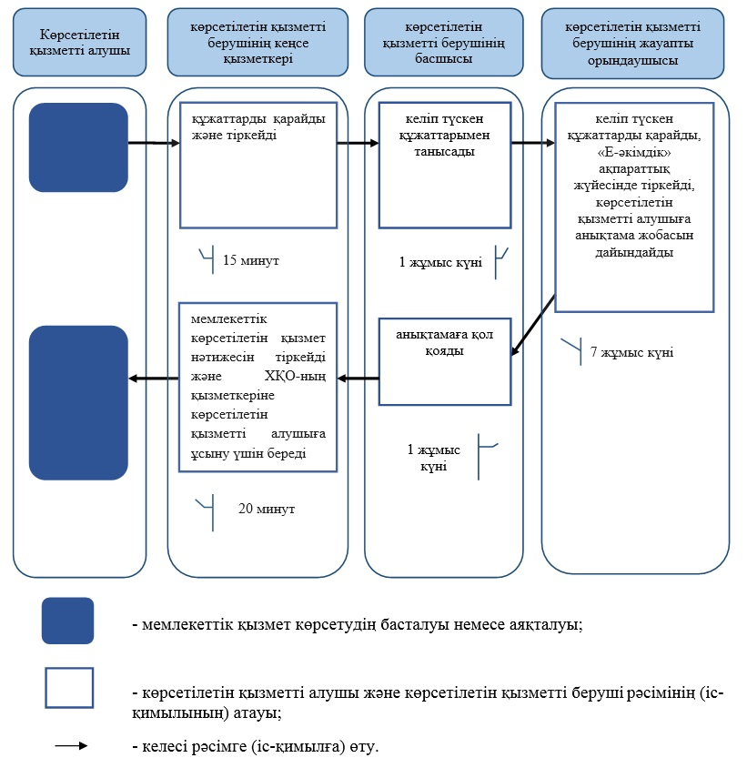

|  |  |
| --- | --- |
|  | "Батыс Қазақстан облысы аумағында таралатын шетелдік мерзiмдi баспасөз басылымдарын есепке алу" мемлекеттiк қызмет регламентіне 2-қосымша |

**ХҚО арқылы мемлекеттік қызметті көрсету кезінде іске қосылатын ақпараттық**  
**жүйелердің өзара функционалдық іс-қимылдарының диаграммасы**

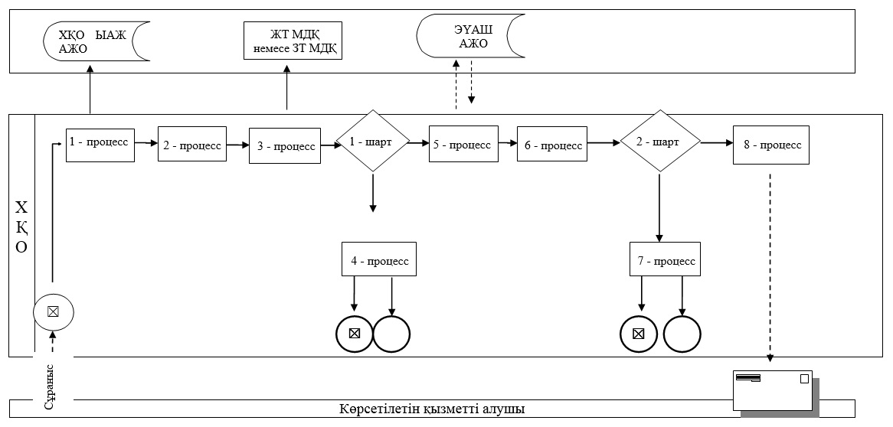

|  |  |
| --- | --- |
|  | "Батыс Қазақстан облысы аумағында таралатын шетелдік мерзiмдi баспасөз басылымдарын есепке алу" мемлекеттiк қызмет регламентіне 3-қосымша |

**Портал арқылы мемлекеттік қызмет көрсету кезіндегі ақпараттық жүйелердің**  
**функционалдық өзара іс-әрекеттерінің диаграммасы**

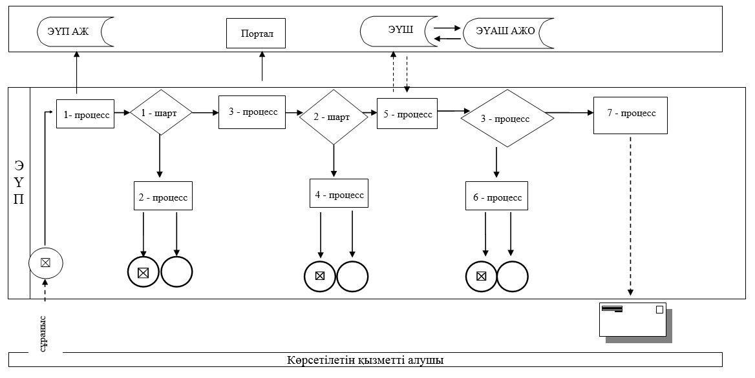

      Шартты белгілер:

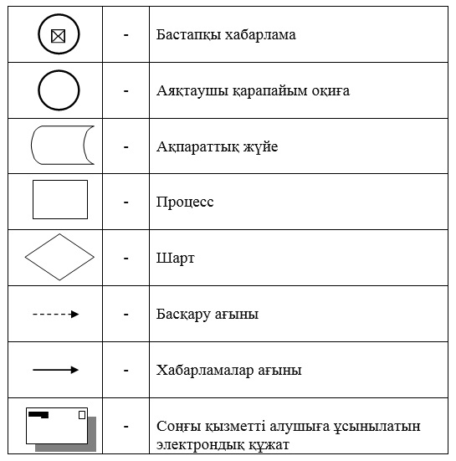

© 2012. Қазақстан Республикасы Әділет министрлігінің «Қазақстан Республикасының Заңнама және құқықтық ақпарат институты» ШЖҚ РМК